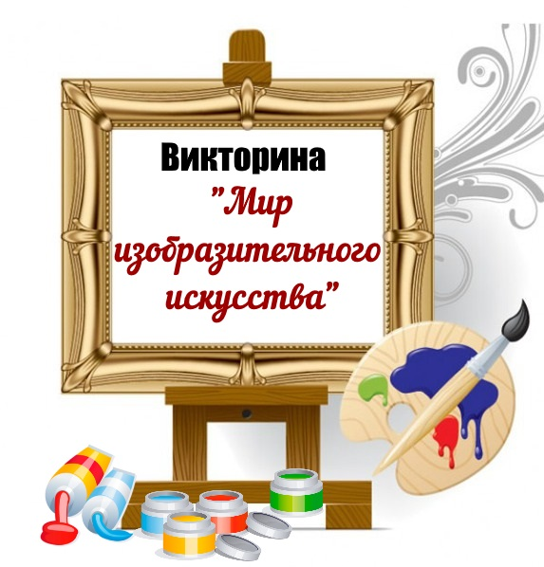
Образовательный интернет – портал
АРТ – студия «ИЗОбразилия»
http://shteltn.ucoz.ru

Задания
I Всероссийской олимпиады
«Мир изобразительного искусства»

- Сколько цветов можно выделить в радуге?
а) 5
б) 7
в) 9
г) 13

- Цвета, которые нельзя получить путём смешивания красок, называют…
а) основными
б) составными
в) тёплыми
г) холодными

- Каким цветом будет желтая груша, если на нее посмотреть через синее стеклышко?
а) красная
б) синяя
в) зеленая
г) фиолетовая

- Художник – иллюстратор сказок «Сестрица Алёнушка и братец Иванушка», «Жил-был царь…»
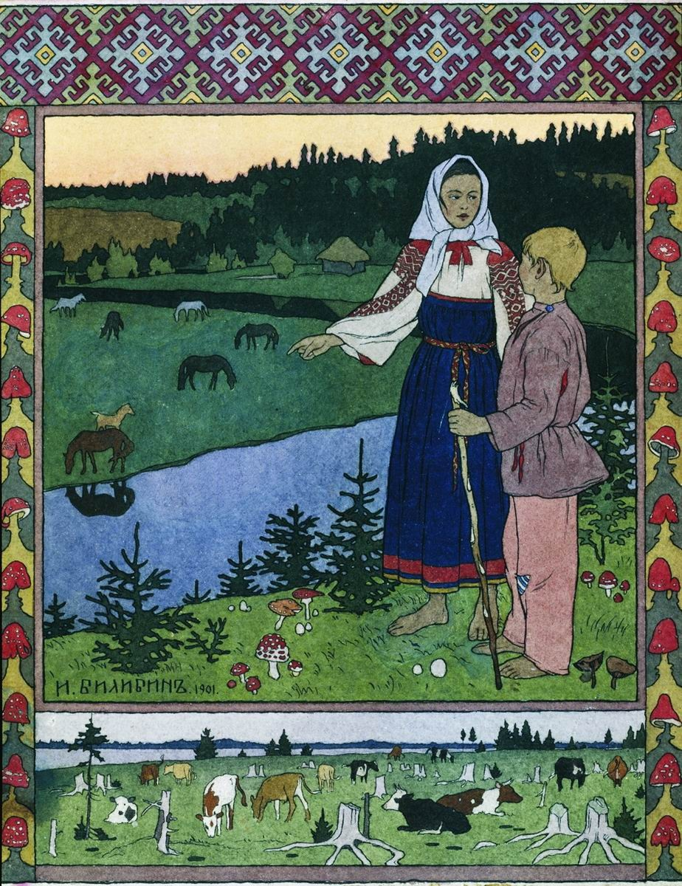
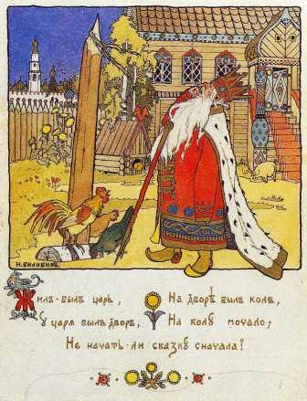

а) И. Грабарь
б) И. Билибин
в) А. Куинджи
г) И. Репин

- Что такое шликер?
а) вода с песком
б) это глина, разведенная водой до состояния, напоминающего густые сливки
в) клей ПВА с водой
г) белила

- Способ декорирования керамического изделия:
а) мозаика
б) роспись
в) заливка
г) выжигание

- В какой росписи используются только белая и синяя краски?
а) Хохломская
б) Городецкая
в) Гжель
г) Дымковская

- Какое произведение принадлежит кисти великого русского художника И.Левитана?
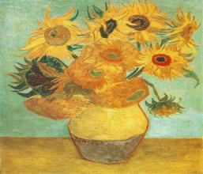
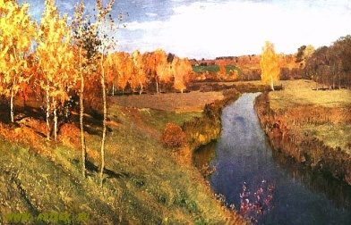
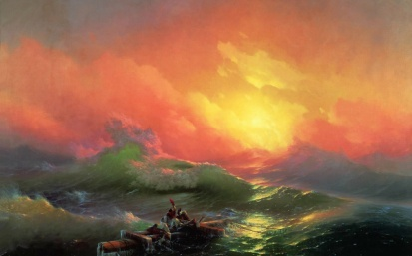
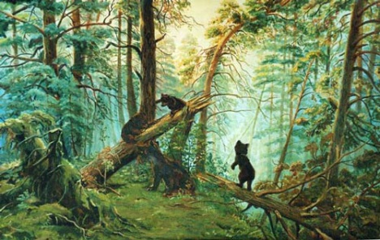

а) б) в) г)

- Музеи изобразительного искусства:
а) Эрмитаж
б) Цирк
д) Кинотеатр
г) Лувр
- Автор картин «Алёнушка», «Иван-царевич на Сером Волке»:
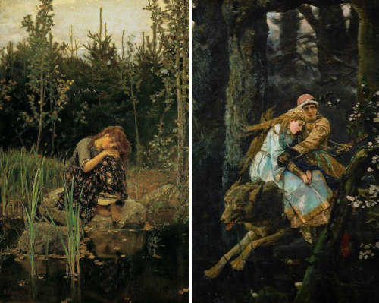

а) А. Герасимов
б) А. Саврасов
в) В. Васнецов
г) В. Суриков

- Знаменитый художник пейзажист, воспевающий красоту русского леса в своих произведениях:
а) И. Шишкин
б) И. Левитан
в) А. Саврасов
г) И. Айвазовский

- Техника «уникального отпечатка», при которой гладкую поверхность или лист бумаги покрывают краской, а потом делают с нее отпечаток на другой лист – это…:
а)графика
б)линогравюра
в)монотипия
г)ксилография

- Графический рисунок, выполненный с помощью острого предмета на специально загрунтованной поверхности, методом процарапывания это …:
а) торцевание
б) тычкование
в) граттаж
г) графика

- Как называются краски, которые обязательно разводятся водой и на рисунке дают ощущение лёгкости и прозрачности?
а) акварель
б) масляные
в) медовые
г) гуашь

- Что такое глазурь?
а) стекловидное покрытие на керамике закрепленное обжигом
б) краска для глины
в) высокопрочный материал для изготовления керамики

- Турнетка – это:
а) крутящаяся подставка для лепки и росписи изделия
б) способ декорирования изделия
в) стек для глины

- Майолика – это…
а) изделие из дерева
б) изделие из металла
в) художественное стекло
г) керамика

- Некоторые художники на своих полотнах изображали чаепитие. Назовите их имена и название их произведений. (Не более 10 произведений).

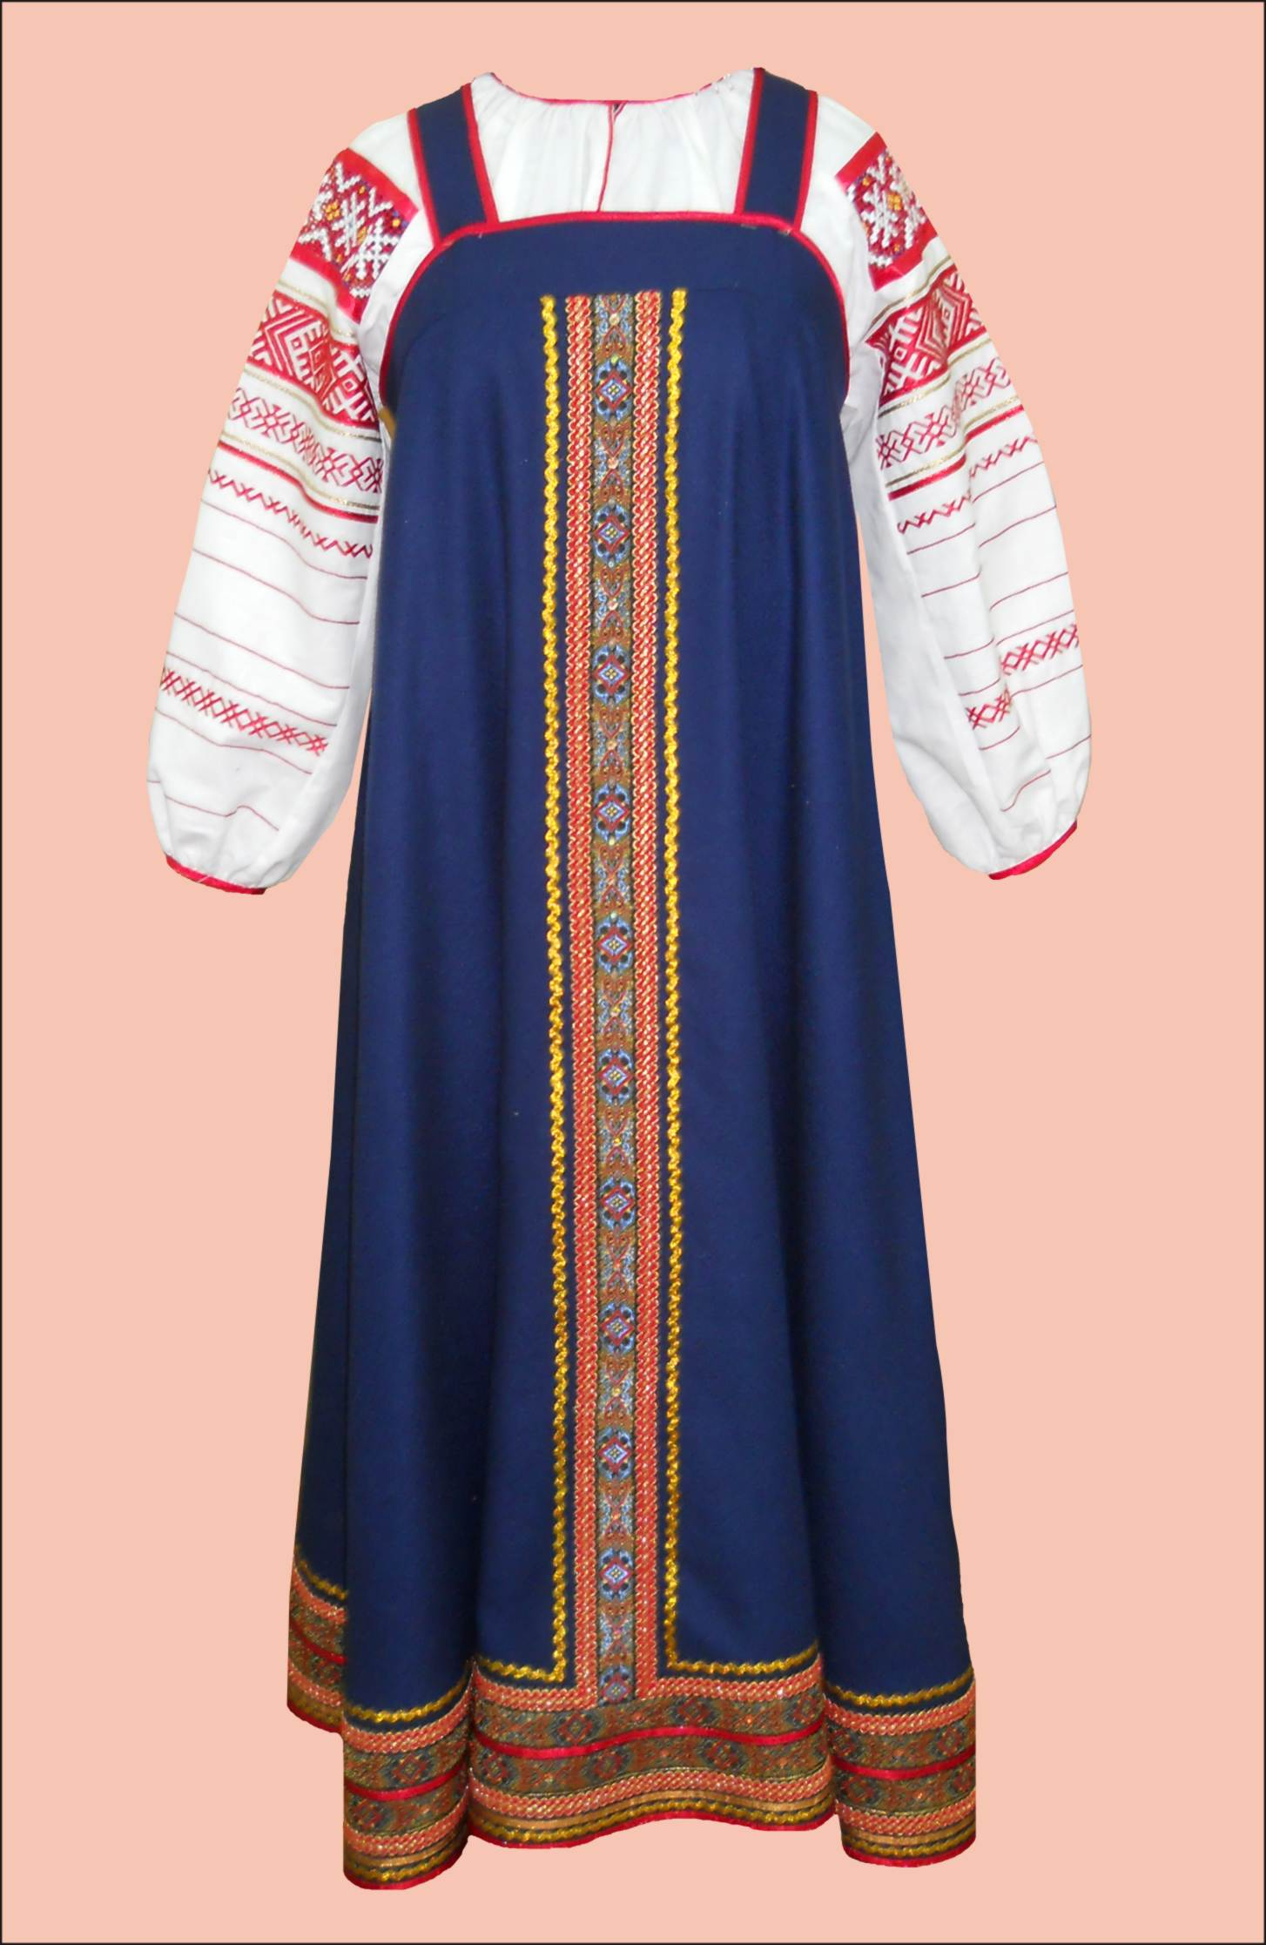
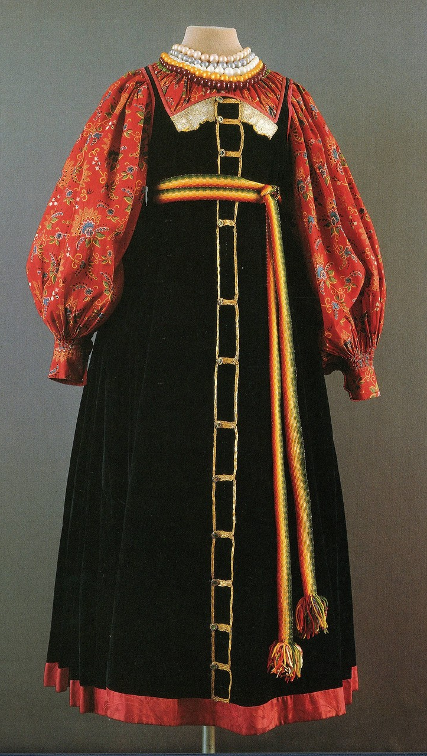
- Какой народный костюм здесь лишний?
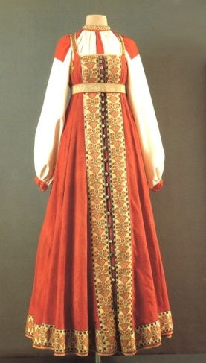
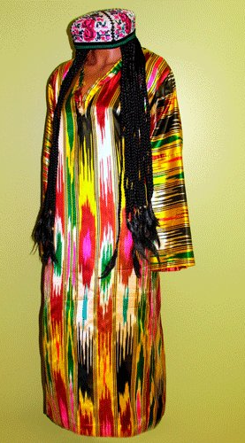
а) б) в) г)

- Определи кто автор этой картины? Как она называется? Какому народному празднику посвящено это произведение? Подбери стихотворные строки к этому художественному произведению.

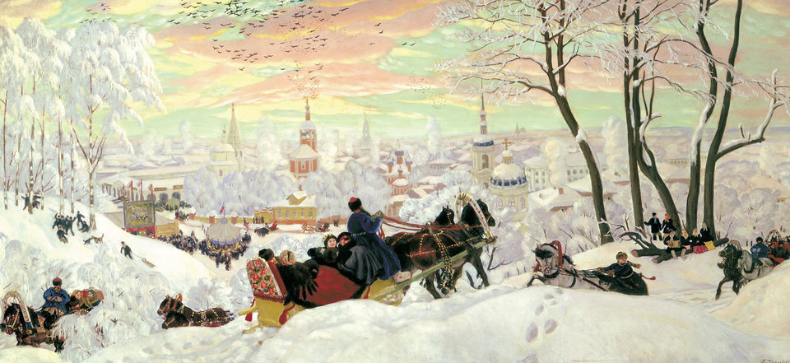

Творческая работа
Нарисуй в стилизованной форме рыбу или другого обитателя морских глубин.
(Разбейте изображение на несколько частей, каждый из которых заполните декоративными элементами). Например:
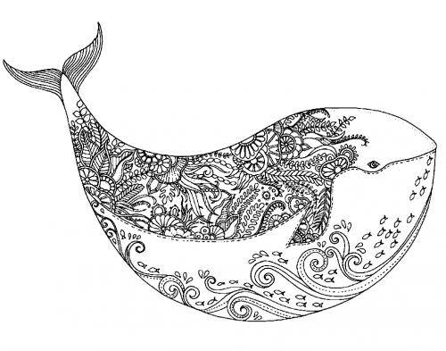

Творческих успехов!

